Lecture : le son « ch »

cha che chi cho chu ché

le chat le cheval la vache

le chou le chocolat la mouche

la machine la chine la ruche

le cochon une chute acheté

la biche il pêche riche

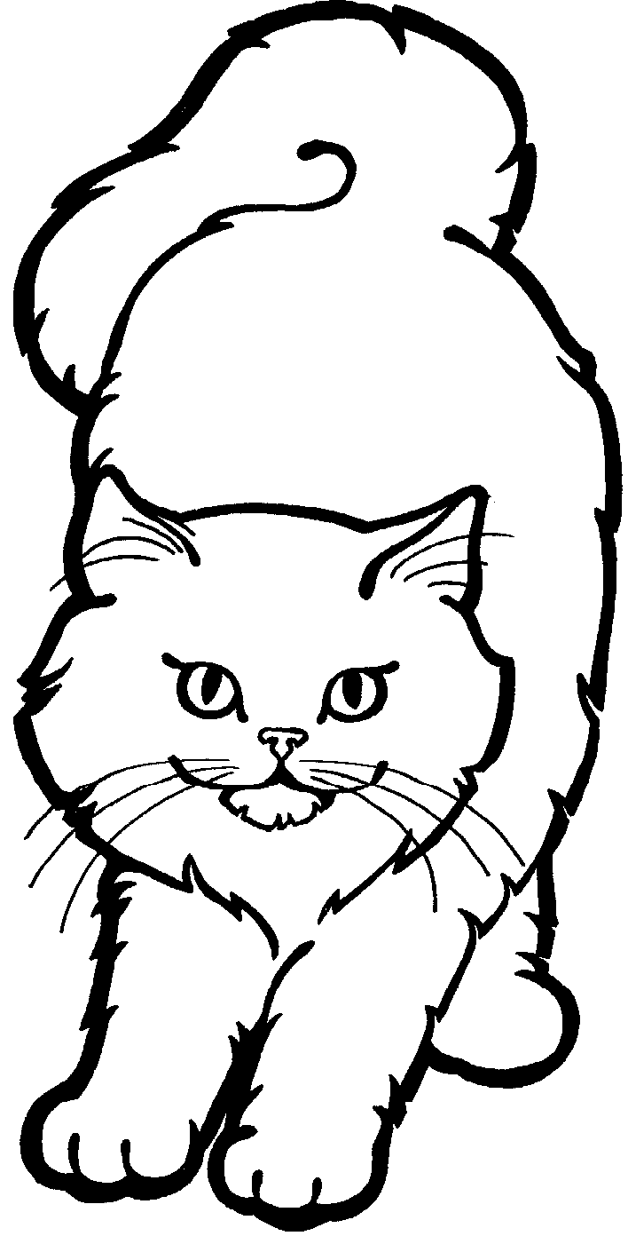

La vache est dans le pré.

Le chat mange du poisson.

Le cheval marche vite.

Il est riche.

